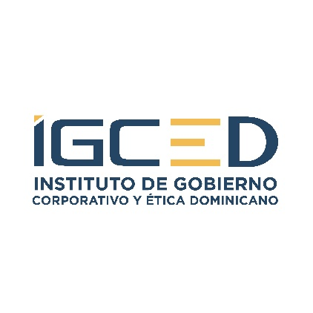

**NOTA DE PRENSA**

**INSTITUTO DE GOBIERNO CORPORATIVO & ÉTICA DOMINICANO Y ASOCIACIÓN DE OFICIALES DE CUMPLIMIENTO DE REPÚBLICA DOMINICANA FIRMAN CONVENIO DE COLABORACIÓN**

República Dominicana, 1º de mayo de 2025 - El Instituto de Gobierno Corporativo y Ética Dominicano (IGCED) y la Asociación de Oficiales de Cumplimiento de República Dominicana (AOCRD) han firmado un Convenio de Colaboración con el objetivo de fortalecer la cooperación y el intercambio de conocimientos en materia de buenas prácticas de gobierno corporativo, prevención del lavado de activos y financiamiento del terrorismo (LAF/FT), así como detección y combate del crimen financiero. La firma del acuerdo fue realizada por sus respectivos presidentes, Claudia Álvarez Troncoso, del IGCED y Ramón Alberto González, de la AOCRD. Este vínculo establece nuevas oportunidades para promover la integridad, el cumplimiento y la transparencia en la esfera de los Oficiales de Cumplimiento y en el ámbito empresarial en el país.

Ambas asociaciones comparten la misión de impulsar la cultura de cumplimiento y cultura de ética entre los profesionales y organizaciones para que puedan mejorar y favorecer la buena gobernanza, el cumplimiento corporativo y la prevención del LA/FT, elementos fundamentales para obtener una competitividad responsable alineada a los estándares internacionales. Como parte del convenio, las partes acordaron trabajar en conjunto en la difusión de información, escritos y documentación que beneficien a sus miembros y contribuyan a la sostenibilidad empresarial en el país y la región.

El Convenio de Cooperación contempla varias iniciativas, incluyendo la realización de actividades conjuntas en el ámbito de formación y estudios, así como el apoyo mutuo en eventos de interés común. Ambas organizaciones se comprometen a intercambiar experiencias y conocimientos en ámbitos relacionados con estas temáticas.

Con una vigencia de dos años, este convenio se concreta como hito significativo hacia los procesos de profesionalización y especialización del cumplimiento, la prevención del LA/FT y gobierno corporativo, así como la promoción de una cultura ética, alineada con las mejores prácticas internacionales. Con la colaboración entre el IGCED y la AOCRD se benefician no solo a sus miembros, sino también al entorno de las organizaciones en general a nivel nacional y regional.

./